Objectifs : Savoir nommer les parties du corps.

Fiche de travail#6

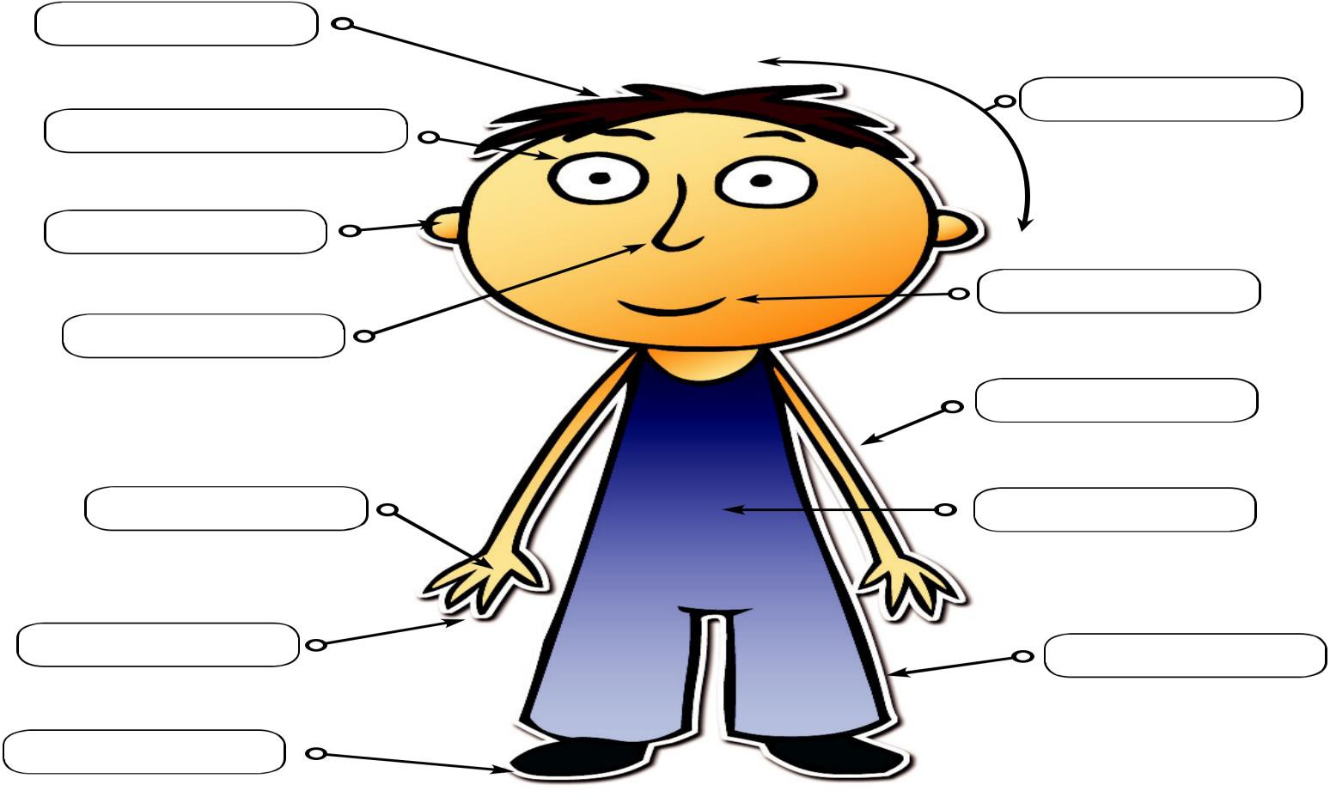

# 1.Choisis les mots qui conviennent de la case :

Un pied- une main- une jambe- un doigt-un ventre- un nez – une oreille-

Des cheveux- une bouche.

Un bras- des yeux / un œil- une tête.